Сасина Надежда Владимировна, воспитатель МБДОУ «Детский сад присмотра и оздоровления №190» г. Саратов
Конспект НОД математическое и сенсорное развитие в подготовительной группе «Послание от Лунтика»
Цель: создание условий для закрепления элементарных математических представлений и логического мышления.
Задачи:
Образовательные: формировать умение ориентироваться в окружающем пространстве и на плоскости; закрепить знания о геометрических фигурах; формировать умение разбивать геометрические фигуры на множества по нескольким признакам; закрепить знания детей о составе числа десять из двух меньших чисел; формировать умение образовывать число 20.
Развивающие: развивать воображение, внимание, память, способность к самоконтролю, мелкую моторику рук, умение самостоятельно решать поставленную задачу; развивать умение пользоваться цветными палочками Кюизенера, решать арифметические примеры на сложение и вычитание; продолжать закреплять понятия – горизонтально, вертикально.
Воспитательные: воспитывать интерес к математике, чувство взаимовыручки, умение договариваться.
Формы работы: групповая, подгрупповая, парная, индивидуальная.
Оборудование: видео и аудиозапись; палочки Кюизенера; блоки Дьеныша; набор цифр от 1 до 10; 4 обруча разного цвета; сундучок с конвертами; простой карандаш, листок с примерами, веер с цифрами (на каждого ребенка).
Ход НОД:
Дети вместе с воспитателем становятся в круг.
Воспитатель:
В круг широкий, вижу я,
Встали все мои друзья.
Мы сейчас пойдем направо,
А теперь пойдем налево,
В центре круга соберемся,
И на место все вернемся.
Улыбнемся, подмигнем,
И опять играть начнем. (Дети выполняют упражнения в соответствии с текстом.)
(раздается музыка космическая)
Воспитатель: Ребята, посмотрите, кто-то сундучок у нас забыл. Давайте посмотрим что внутри. Он не открывается. А что надо, чтобы сундучок открылся? Правильно, ключ. Но ключа у нас нет. А хотите сами сделать этот ключ? Давайте сделаем ключ из цветных палочек.
Берем синюю палочку и кладем ее вертикально, красную справа вниз к синей, горизонтально. На красную сверху кладем белую палочку, сверху на белую еще одну красную. Сверху на синюю палочку кладем желтую горизонтально. Справа и слева от желтой палочки, вертикально кладем голубые палочки. Между ними вверху желтую
палочку горизонтально.
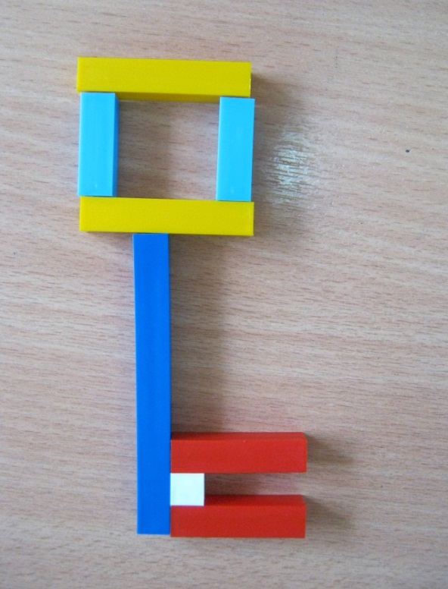
Вы все сделали правильно, сундучок должен открыться.
(воспитатель открывает сундучок)
Воспитатель: В нем конверты с заданиями. Вы хотите выполнить задания, которые лежат здесь? Может мы сможем помочь тому, кто оставил этот сундучок.
Первое задание: "Состав числа 10"
(На столе лежат палочки Кюизенера)
Воспитатель: (показывает цифру 10 ) Вы должны составить число 10 из двух меньших с помощью палочек.
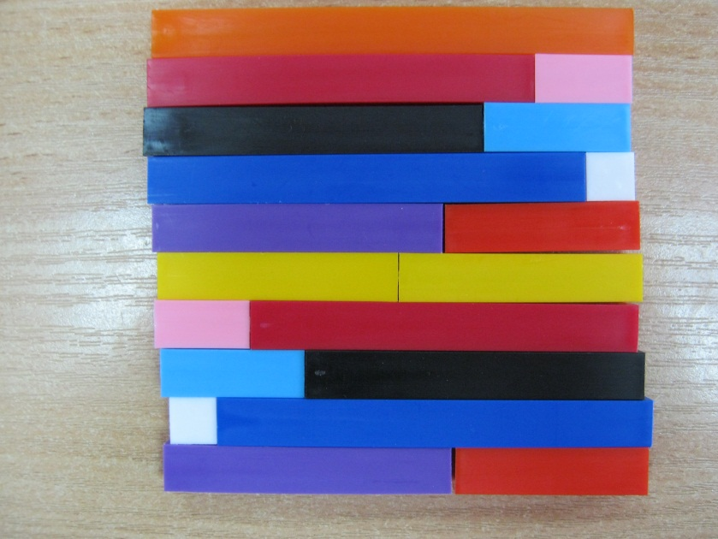
Молодцы! С заданием справились. Давайте поиграем.
Физминутка: «Цифры по порядку»
Второе задание: «Образование числа 20»
Воспитатель: Выложите перед собой палочки от 1 до 10. Сколько у каждого палочек? (10) 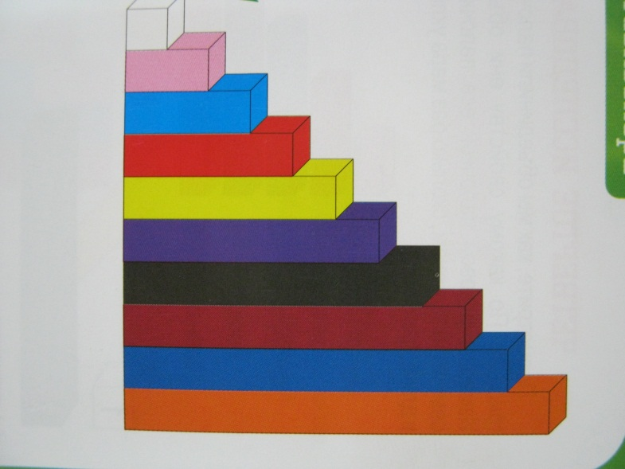
Соедините свои палочки с палочками соседа. Сколько всего палочек стало? (20) Как мы получили число 20? (10+10)
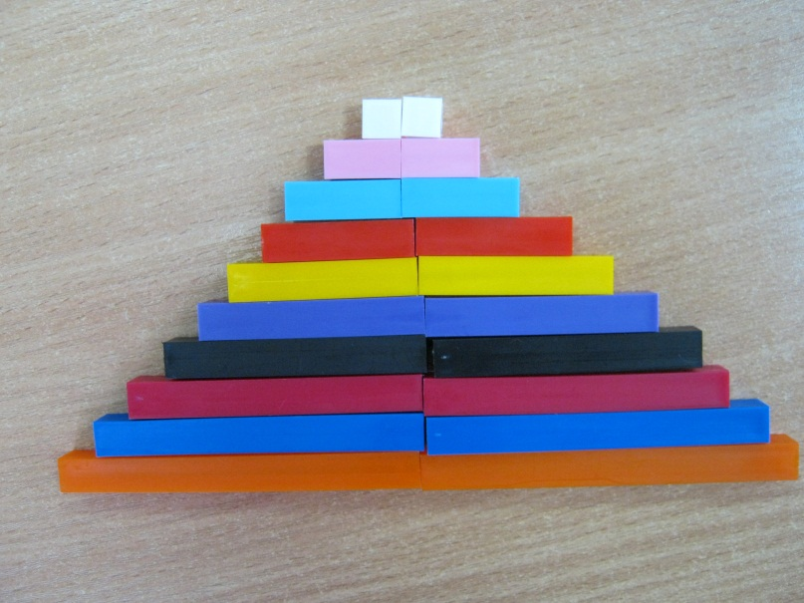

Воспитатель: Откроем следующий конверт. Здесь перед заданием вопрос «Какой бывает ветер?»
Дыхательная гимнастика: «Слабый и сильный ветер»
Третье задание: "Разделите фигуры на множества"
Ребята, у нас получился такой сильный ветер, что все фигуры перемешались. Давайте разделимся на две команды, у каждой команды 1 синий круг и 1желтый, разложить фигуры в круги по двум признакам, (все синие фигуры в синий круг, а все квадраты в желтый).
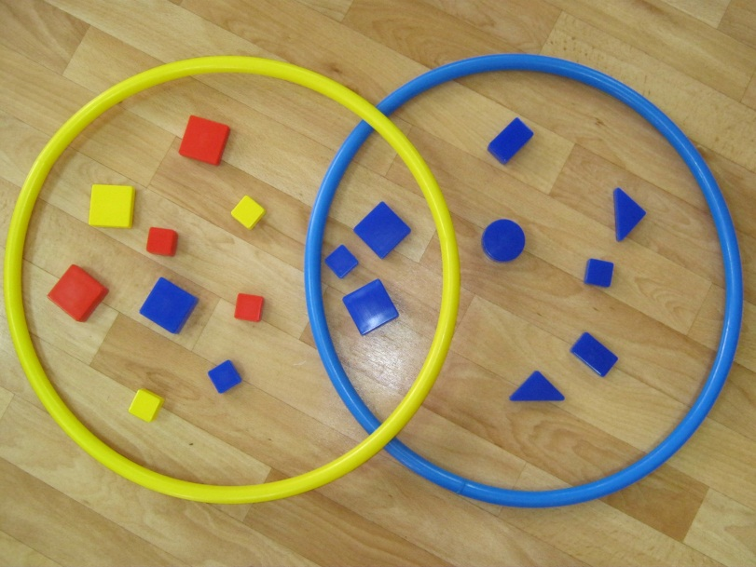
Почему вы положили синие квадраты в пересечение кругов?
Дети: Потому что у них общие признаки они квадраты и синие.
Воспитатель: Ребята, остался последний конверт. Может быть, решив это задание, мы узнаем кто забыл у нас сундучок.
Четвертое задание: «Реши примеры и отгадай героя»
7 3 Н 5 6 К (ЛУНТИК)
4+3=Л 6-3=У 7+2=И 6-1=Т
Л-7 У-3 Т-5 И-9
Воспитатель: Здесь зашифрованная надпись. Ответы примеров и есть ключи к разгадке. Кто первый решает пример, тот показывает ответ на своем веере, и подходит к доске менять цифру на букву.
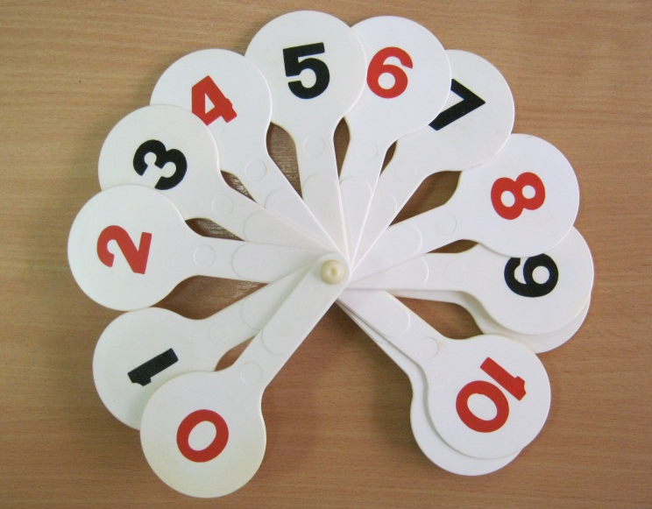
(отгадав слово, на экране появляется Лунтик)
Вот оказывается кто забыл у нас свой сундучок.
Лунтик, у нас ребята сообразительные, внимательные, отзывчивые, выполнили все задания. Ребята, а какие задания вам понравились больше всего? Что нового вы узнали? Если вам понравилось выполнять задания и вы считаете, что справились со всеми задачами, то выложите пять баллов, а если не понравилось и не смогли выполнить задания, то выложите два балла.
(звучит космическая музыка)
Воспитатель: Посмотрите, Лунтик нам прислал подарки в знак благодарности. (достаю из сундучка подарки)

